Объекты имущества казны Чувашской Республики, предлагаемые к продаже
Торги проводятся в электронной форме на Национальной электронной площадке
АО «Электронные торговые системы» https://www.etp-torgi.ru

ООО «Чувашский учколлектор» (100 % от уставного капитала Общества)
г. Чебоксары, Школьный проезд, дом 6а
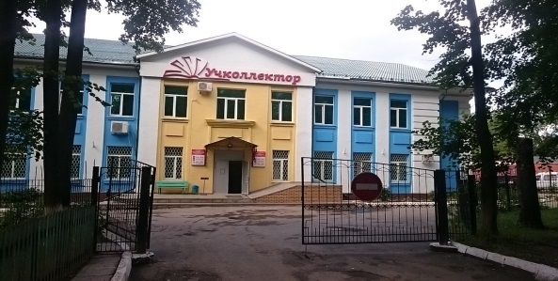 | Основной вид деятельности общества – оптовая и розничная торговля прочими потребительскими товарами.  В собственности: 1 земельный участок общей площадью 2742 кв.м и 3 объекта недвижимого имущества общей площадью 1346,8 кв.м.
Начальная цена доли – 80 088 500 рублей.
Минимальная цена предложения, по которой может быть продана доля (цена отсечения) – 40 044 250 рублей.
Прием заявок осуществляется по 8 июля 2020 года.
Продажа посредством публичного предложения – 15 июля 2020 года.
Торговая процедура «Публичное предложение № 8577».

г. Чебоксары, ул. Энтузиастов, д. 21
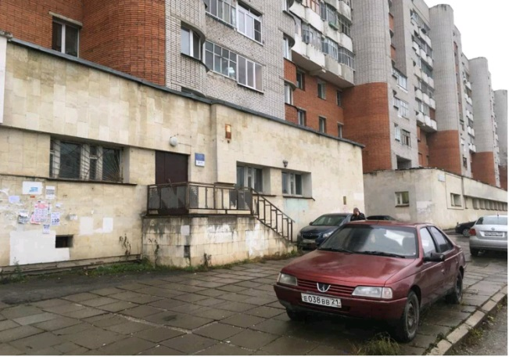 | Нежилое помещение с кадастровым номером 21:01:010804:2752 общей площадью 164,6 кв. м,  Начальная цена продажи – 5 586 000 рублей с учетом НДС.  Прием заявок осуществляется по 3 июля 2020 года.  Аукцион назначен на 9 июля 2020 года.  Торговая процедура «Аукцион № 8550».

г. Чебоксары, проспект Московский, 47б
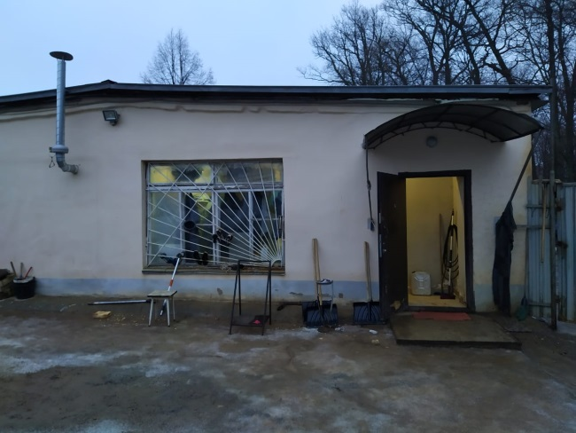 | Земельный участок площадью 1188 кв. м с кадастровым номером 21:01:010207:27,  объект недвижимого имущества – нежилое здание с кадастровым номером 21:01:000000:20012, площадью 211,6 кв.м.  Начальная цена продажи – 8 407 000 рублей с учетом НДС.  Прием заявок осуществляется по 3 июля 2020 года.  Аукцион назначен на 9 июля 2020 года.  Торговая процедура «Аукцион № 8550».

г. Новочебоксарск, ул. Промышленная, д. 10
Причально-шпунтовая стенка с кадастровым номером 21:02:010210:262 общей площадью 132,5 кв. метра.
Начальная цена продажи – 28 104 596 рублей с учетом НДС.

Прием заявок осуществляется по 10 июля 2020 года.
Аукцион назначен на 16 июля 2020 года.
Торговая процедура «Аукцион № 8580».

г. Новочебоксарск, ул. Набережная, д. 44
Земельный участок общей площадью 1775 кв. м с кадастровым номером 21:02:000000:80,
объект недвижимого имущества – теплица с кадастровым номером 21:02:000000:1427 общей площадью 405,9 кв. м,
объекты движимого имущества.
Начальная цена продажи – 1 403 500 рублей с учетом НДС.

Прием заявок осуществляется по 3 июля 2020 года.
Аукцион назначен на 9 июля 2020 года.
Торговая процедура «Аукцион № 8550».

г. Новочебоксарск, ул. Коммунистическая, д. 37
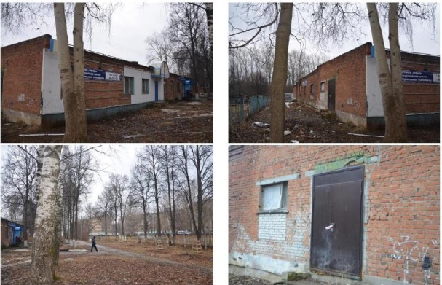 | Земельный участок площадью 3291 кв.м с кадастровым номером 21:02:010212:505,  хозяйственный корпус с кадастровым номером 21:02:000000:1268, площадью 933,5 кв.м.  Начальная цена продажи – 10 184 873 рубля с учетом НДС.
Прием заявок осуществляется по 17 июля 2020 года.
Аукцион назначен на 23 июля 2020 года.
Торговая процедура «Аукцион № 8626».

г. Канаш, ул. Железнодорожная
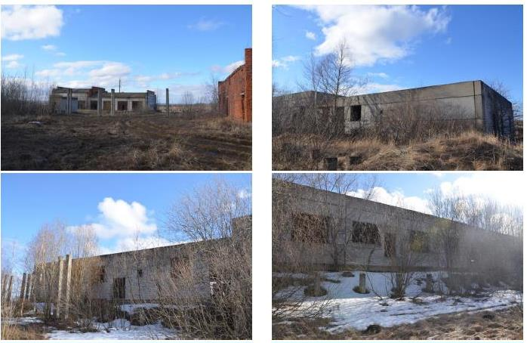 | Земельный участок общей площадью 16879 кв. м с кадастровым номером 21:04:020202:108,  6 объектов незавершенного строительства.  Начальная цена продажи – 8 378 328 рублей с учетом НДС.
Прием заявок осуществляется по 17 июля 2020 года.
Аукцион назначен на 23 июля 2020 года.
Торговая процедура «Аукцион № 8626».

Мариинско-Посадский район, Октябрьское сельское поселение, с. Октябрьское, ул. Кушникова, д. 24
Земельный участок площадью 4741 кв.м с кадастровым номером 21:16:210606:141,
объект недвижимого имущества – нежилое здание с кадастровым номером 21:16:000000:1294, площадью 618,7 кв.м.
Начальная цена продажи – 1 924 000 рублей с учетом НДС.
Минимальная цена предложения, по которой может быть продано имущество– 962 000 рублей с учетом НДС.
Прием заявок осуществляется по 7 июля 2020 года.
Продажа посредством публичного предложения – 14 июля 2020 года.
Торговая процедура «Публичное предложение № 8560».

Вурнарский район, пгт Вурнары, ул. Пирогова, д. бн
Земельный участок площадью 8924 кв.м с кадастровым номером 21:09:310109:242,
объект недвижимого имущества – коровник каменный с кадастровым номером 21:09:310109:66.
Начальная цена продажи – 2 503 000 рублей с учетом НДС.
Минимальная цена предложения, по которой может быть продано имущество – 1 251 500 рублей с учетом НДС.
Прием заявок осуществляется по 7 июля 2020 года.
Продажа посредством публичного предложения – 14 июля 2020 года.
Торговая процедура «Публичное предложение № 8560».

Вурнарский район, пгт Вурнары, ул. Пирогова
Земельный участок площадью 17742 кв. м с кадастровым номером 21:09:310109:241,
объект недвижимого имущества – телятник каменный с кадастровым номером 21:09:310109:75, площадью 619 кв.м.
Начальная цена продажи – 1 620 000 рублей с учетом НДС.
Минимальная цена предложения, по которой может быть продано имущество – 810 000 рублей с учетом НДС.
Прием заявок осуществляется по 7 июля 2020 года.
Продажа посредством публичного предложения – 14 июля 2020 года.
Торговая процедура «Публичное предложение № 8560».

Чебоксарский район, Синьял-Покровское сельское поселение, д. Синьял-Покровское, ул. Советская, д.10
Земельный участок кадастровым номером 21:21:110302:76 общей площадью 553 кв. метров,
нежилое здание с кадастровым номером 21:21:110302:89 общей площадью 78,4 кв. м.
Начальная цена продажи – 660 000 рублей с учетом НДС.
Минимальная цена предложения, по которой может быть продано имущество – 330 000 рублей с учетом НДС.
Прием заявок осуществляется по 7 июля 2020 года.
Продажа посредством публичного предложения – 14 июля 2020 года.
Торговая процедура «Публичное предложение № 8560».

Яльчикский район, д. Шаймурзино,ул. Приозерная, д. 29
Нежилое помещение с кадастровым номером 21:25:040902:114 общей площадью 90 кв. м.
Начальная цена продажи – 684 936 рублей с учетом НДС.

Прием заявок осуществляется по 17 июля 2020 года.
Аукцион назначен на 23 июля 2020 года.
Торговая процедура «Аукцион № 8626».

